IT – Projektmanagement im Unternehmen

Projekt
- Ist ein einmaliges, zeitlich begrenztes Vorhaben, das ein klares Ziel hat und mit begrenzten Ressourcen durchgeführt werden
Warum?
- Unternehmen arbeiten oft an größeren Vorhaben
- Vorhaben müssen geplant, koordiniert und kontrolliert werden
- Ohne Planung entsteht:
  - Verzögerung
  - Missverständnisse
  - Unnötige Kosten
  - Qualitätsprobleme
Ein Projekt läuft nicht „einfach so“ – es muss organisiert werden!
Merkmale…
- Einmalig
- Zeitlich begrenzt
- Klares Ziel
- Mehrere Beteiligte
- Feste Ressourcen / Buget
- Besondere Planung
Beispiele:
- Einführung einer neuen Schulverwaltungssoftware
- Aufbau eins Netzwerks
- Umzug eines IT-System
- Entwicklung einer App
Hausaufgaben machen ist kein Projekt (es ist nicht einmalig)
WANN WIRD ETWAS ZUM PROJEKT ?
… wenn folgende Merkmale erfüllt sind
Einmaligkeit = das Vorhaben ist nicht alltäglich
Zielorientierung = es gibt ein klares Ergebnis
Begrenzung = Zeit, Geld und Personal ist begrenzt
Komplexität = mehrere Aufgaben hängen zusammen
Organisation = Planung und Koordination sind notwendig

Projektphasen
- Initiierung – Idee und Ziel
- Planung – Aufgaben, Zeit, Ressourcen
- Durchführung – Umsetzung
- Kontrolle – Prüfung v on Fortschritt und Qualität
- Abschluss – Ergebnis bewerten und dokumentiert

Wichtige Rollen
- Auftraggeber
  - Entscheidet, was gemacht werden soll. Legt Ziele, Anforderungen und Budget fest.
- Auftragnehmer
  - Entscheidet im vereinbarten Rahmen, wie die Anforderungen umgesetzt werden, und führt die vereinbarten Leistungen aus.
- Projektleiter
  - Plant und organisiert, wer was bis wann macht. Überwacht Termine, Kosten und Fortschritt.
- Projektteam
  - Führt die konkreten Aufgaben aus, z. B. programmieren, testen und dokumentieren.

Der Auftraggeber entscheidet, was gemacht werden soll.

Bevor ein Projekt starten kann, stellt man sich folgende Fragen:
- Was soll erreicht werden?
- Welche Funktionen werden gebraucht
- Welche Bedingungen gibt es?
- Was ist besonders wichtig?

Lastenheft = Im Lastenheft beschreibt der Auftraggeber, was er benötigt und welche Anforderungen erfüllt werden sollen

Pflichtenheft = Im Pflichtenheft beschreibt der Auftragnehmer, wie diese Anforderungen konkret umgesetzt werden.

Das Lastenheft
1. Was ist ein Lastenheft und welchen Zweck hat es?
Ein Lastenheft (LH) beschreibt, was ein Auftraggeber von einem Produkt oder einer Dienstleistung erwartet und welche Anforderungen erfüllt werden müssen.

Zweck:
· Anforderungen und Wünsche des Auftraggebers festhalten.
· Als Grundlage für die Planung und Entwicklung dienen.
· Missverständnisse zwischen Auftraggeber und Auftragnehmer vermeiden.
· Überprüfen, ob das fertige Produkt den Anforderungen entspricht.

2. Nennen Sie die wichtigsten Bestandteile eines Lastenhefts.
· Einleitung: Beschreibung des Projekts und der Ausgangssituation.
· Zielsetzung: Was soll erreicht werden?
· Anforderungen: Welche Funktionen und Eigenschaften muss das Produkt haben?
· Rahmenbedingungen: Budget, Termine, Gesetze und technische Vorgaben.
· Qualitätsanforderungen: Zum Beispiel Sicherheit, Zuverlässigkeit und Leistung.
· Abnahmekriterien: Woran erkennt man, dass das Produkt die Anforderungen erfüllt?

3. Wie wird das Lastenheft erstellt und von wem? Was sind die Vorteile?
Erstellung: Das Lastenheft wird in der Regel vom Auftraggeber erstellt. Dabei werden Informationen gesammelt, Ziele festgelegt und Anforderungen formuliert. Häufig werden auch zukünftige Nutzer und Fachleute einbezogen.

Vorteile:
· Klare und verständliche Anforderungen.
· Bessere Planung von Kosten und Terminen.
· Weniger Missverständnisse und Fehler.
· Besser Vergleichbarkeit von Angeboten.
· Klare Grundlage für die spätere Abnahme.

4. Nennen Sie drei Anforderungen, die in ein Lastenheft aufgenommen werden können.

1. Funktionale Anforderung: Eine Maschine muss 100 Produkte pro Stunde herstellen können.
2. Qualitätsanforderung: Das Produkt muss mindestens fünf Jahre zuverlässig funktionieren.
3. Terminanforderung: Das Produkt muss bis zum 30. Juni fertiggestellt sein.

5. Welche Rolle spielt das Lastenheft in der Projektplanung?
Das Lastenheft ist eine wichtige Grundlage für die Projektplanung. Es hilft dabei,
· Arbeitsschritte und Aufgaben festzulegen,
· Zeit- und Kostenaufwand abzuschätzen,
· benötigte Mitarbeiter und Materialien zu planen,
· Risiken frühzeitig zu erkennen,
· den Projektfortschritt zu kontrollieren.

6. Welche Beziehung besteht zwischen Lastenheft und Pflichtenheft?
Das Lastenheft und das Pflichtenheft gehören zusammen, haben aber unterschiedliche Aufgaben.
· Lastenheft: Beschreibt, was der Auftraggeber benötigt.
· Pflichtenheft: Beschreibt, wie der Auftragnehmer die Anforderungen umsetzen möchte.

Beispiel:
· Lastenheft: Eine Maschine soll automatisch Fehler erkennen.
· Pflichtenheft: Die Maschine verwendet dafür optische Sensoren und eine spezielle Prüfsoftware.
Das Lastenheft dient als Grundlage für die Erstellung des Pflichtenhefts.

7. Wie wird sichergestellt, dass das Produkt den Anforderungen des Lastenhefts entspricht?
· Anforderungen eindeutig und messbar formulieren.
· Regelmäßige Tests und Qualitätskontrollen durchführen.
· Checklisten und Abnahmekriterien verwenden.
· Ergebnisse dokumentieren und mit den Anforderungen vergleichen.
· Eine abschließende Abnahme durch den Auftraggeber durchführen.

8. Welche Maßnahmen kann man ergreifen, wenn das Lastenheft unvollständig ist?
· Fehlende Informationen beim Auftraggeber erfragen.
· Gespräche und Workshops mit Beteiligten durchführen.

· Anforderungen ergänzen und genauer formulieren.
· Unklare oder widersprüchliche Anforderungen klären.
· Das überarbeitete Lastenheft abstimmen und freigeben lassen.

9. Welche Möglichkeiten gibt es, das Lastenheft zu überprüfen und zu aktualisieren?
Überprüfung:
· Regelmäßige Besprechungen mit Auftraggeber und Projektteam.
· Prüfung auf Vollständigkeit, Verständlichkeit und Widerspruchsfreiheit.
· Checklisten und Reviews verwenden.
· Anforderungen mit den Projektzielen vergleichen.

Aktualisierung:
· Änderungen und neue Anforderungen dokumentieren.
· Änderungen mit den Beteiligten abstimmen.
· Auswirkungen auf Kosten, Termine und Qualität prüfen.
· Eine neue Version erstellen und freigeben lassen.

Das Pflichtenheft
1. Was ist ein Pflichtenheft und welchen Zweck hat es?
Ein Pflichtenheft ist ein Dokument, in dem der Auftragnehmer beschreibt, wie die Anforderungen des Auftraggebers technisch und organisatorisch umgesetzt werden sollen.
Der Zweck ist, die geplante Lösung genau festzulegen, Missverständnisse zu vermeiden und eine Grundlage für die Umsetzung und Kontrolle des Projekts zu schaffen.

2. Die wichtigsten Bestandteile eines Pflichtheftes!
Die wichtigsten Bestandteile sind:
• Zielsetzung: Was soll erreicht werden?
• Anforderungen: Welche Funktionen muss das Produkt oder System erfüllen?
• Lösungskonzept: Wie werden die Anforderungen umgesetzt?
• Technische Vorgaben: Welche Technologien, Geräte oder Programme werden verwendet?
• Zeit- und Projektplanung: Welche Termine und Arbeitsschritte sind vorgesehen?
• Test- und Abnahmekriterien: Wie wird überprüft, ob die Lösung funktioniert?
• Dokumentation: Welche Unterlagen werden erstellt?
3. Wer erstellt das Pflichtheft und auf welcher Grundlage wird es erstellt?
Das Pflichtenheft wird in der Regel vom Auftragnehmer erstellt.
Als Grundlage dient das Lastenheft des Auftraggebers, in dem die gewünschten Ziele und Anforderungen beschrieben sind. Der Auftragnehmer legt darauf aufbauend fest, wie diese Anforderungen umgesetzt werden.

4. Welche Vorteile bietet ein Pflichtenheft für Auftraggeber und Auftragnehmer?
Für den Auftraggeber:
Er weiß, welche Lösung er erhält.
Er kann überprüfen, ob seine Anforderungen erfüllt werden.
Er kann die Ergebnisse anhand festgelegter Kriterien abnehmen.

Für den Auftragnehmer:
Er hat klare Vorgaben für die Umsetzung.
Missverständnisse und Streitigkeiten werden reduziert.
Aufwand, Kosten und Termine lassen sich besser planen.

5. Nenne drei konkrete Festlegungen, die in einem Pflichtenheft stehen können!
- Die Software muss sich mit einem Passwort anmelden lassen.
- Das System muss täglich automatisch eine Datensicherung durchführen.
- Das Projekt muss bis zum 30. Juni fertiggestellt sein

6. Welche Rolle spielt das Pflichtenheft bei der Umsetzung und Kontrolle eines Projekts?
Das Pflichtenheft dient als Leitfaden für die Durchführung des Projekts. Es hilft dabei, Aufgaben zu planen und die Entwicklung zu steuern.
Während des Projekts können die tatsächlichen Ergebnisse mit den festgelegten Anforderungen verglichen werden. Bei der Abnahme wird geprüft, ob die vereinbarten Funktionen und Qualitätskriterien erfüllt sind.

7. Wie unterscheiden sich Lastenheft und Pflichtenheft und wie hängen sie zusammen?
Lastenheft: Beschreibt, was der Auftraggeber benötigt und welche Ziele erreicht werden sollen.
Pflichtenheft: Beschreibt, wie der Auftragnehmer diese Anforderungen umsetzen will.

Beide Dokumente gehören zusammen: Das Pflichtenheft wird auf Grundlage des Lastenheftes erstellt und konkretisiert dessen Anforderungen.

8. Wie lässt sich überprüfen, ob die im Pflichtenheft festgelegte Lösung die Anforderungen des Lastenheftes erfüllt?
Dazu werden die Anforderungen aus dem Lastenheft mit den geplanten und umgesetzten Lösungen verglichen.
Dies kann durch eine Anforderungs- oder Testmatrix, Funktionstests, Prüfungen und Abnahmetests erfolgen. So lässt sich feststellen, ob jede Anforderung erfüllt wurde.

9. Was sollte geschehen, wenn Anforderungen aus dem Lastenheft unklar, widersprüchlich oder nicht umsetzbar sind?
Die offenen Punkte sollten mit dem Auftraggeber besprochen und geklärt werden. Gemeinsam werden geeignete Lösungen oder Alternativen gesucht.
Die Entscheidungen müssen dokumentiert und die betroffenen Anforderungen gegebenenfalls angepasst werden, bevor die Umsetzung fortgesetzt wird.

10. Wie können Änderungen am Pflichtenheft während eines Projektes dokumentiert und abgestimmt werden?
Änderungen sollten in einem Änderungsprotokoll festgehalten werden. Darin stehen beispielsweise:
- Was geändert wird und warum.
- Welche Auswirkungen die Änderung auf Kosten, Termine und Qualität hat.
- Wer die Änderung beantragt und genehmigt hat.
- Wann die Änderung beschlossen wurde.
Auftraggeber und Auftragnehmer stimmen die Änderungen gemeinsam ab. Anschließend wird das Pflichtenheft aktualisiert und mit einer neuen Versionsnummer versehen.

Netzplan
Ein Netzplan stellt die Vorgänge eines Projekts sowie ihre Dauer und Abhängigkeiten grafisch dar. Er hilft zu planen, welche Aufgaben zu erster erledigt werden.
Mit einem Netzplan kann ein Projektteam:
- Arbeitsschritte in eine sinnvolle Reihenfolge (Arbeitspakete) bringen
- Abhängigkeiten zwischen aufgaben erkennen
- Frühestmögliche Projektdauer bestimmten
- Zeitliche Puffer erkennen
- Ermitteln von „kritischer Pfad“

(siehe PP)

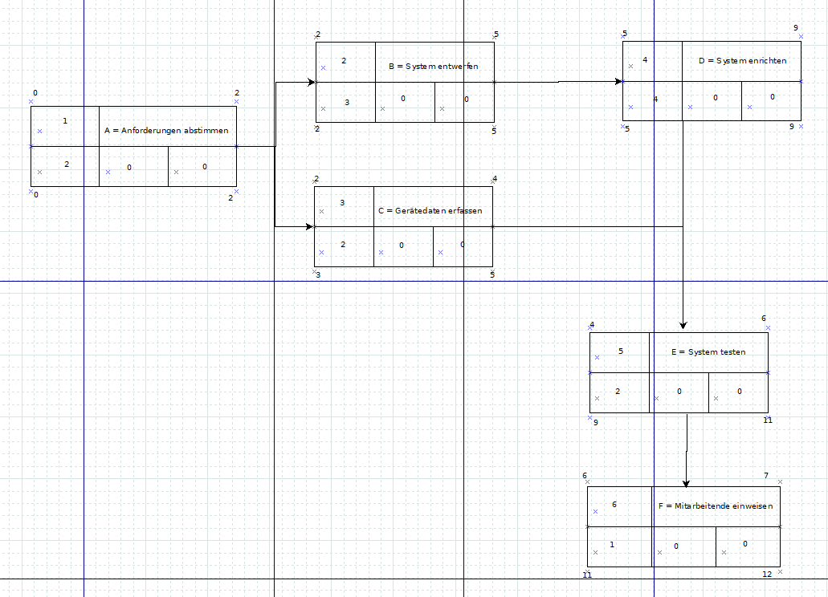
Übung 1

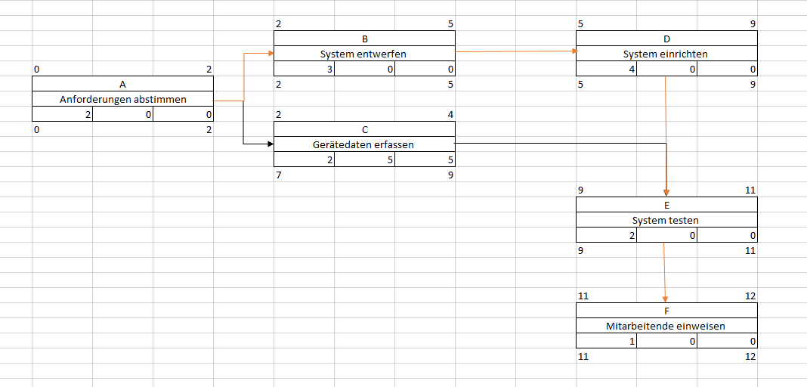
Übung 2

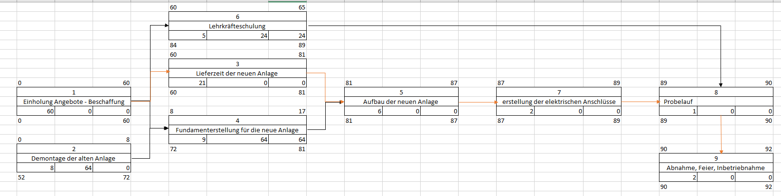
Prüfungs-Übung

Gantt – Diagramm
- Stellt die Aufgaben eines Projekts als Balken auf einer Zeitachse dar.

Allgemein: wenn mehre Vorgänger anfangen sind, beginnt der Vorgang sobald der Vorgang der ersten angegeben Zahl beendet ist.

Vorgänger: 3,2
- Vorgang beginnt erste wenn 3 fertig ist auch wenn 2 noch läuft oder schon fertig ist.

